运行“HelloWorld”程序，Hello1的生存期如下：首先是onCreate()，然后onStart()，onResume()，onPostResume()。



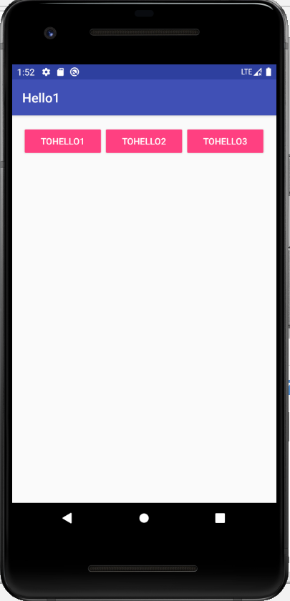

点击Hello2按钮后，Hello1会调用onPause()，

然后，Hello2的生命期如下：onCreate()，onStart()，onResume()，onPostResume()，之后Hello1调用onStop()进入停止状态。

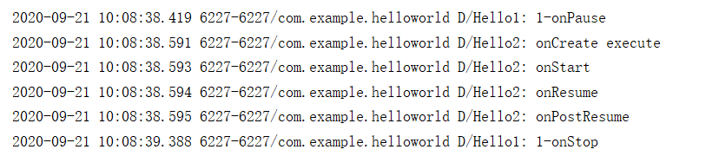

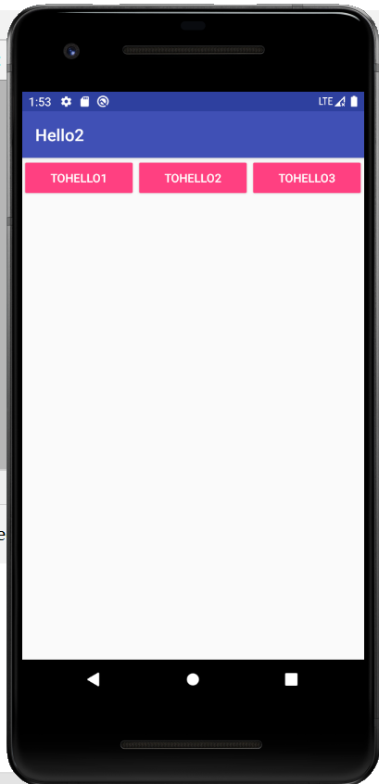

Hello3的生命期如下：Hello3的方法执行了之后，Hello3的活动遮盖了Hello2活动，此时Hello2进入停止状态。再回到home键，Hello3也会停止。

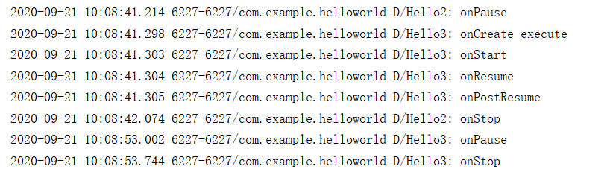

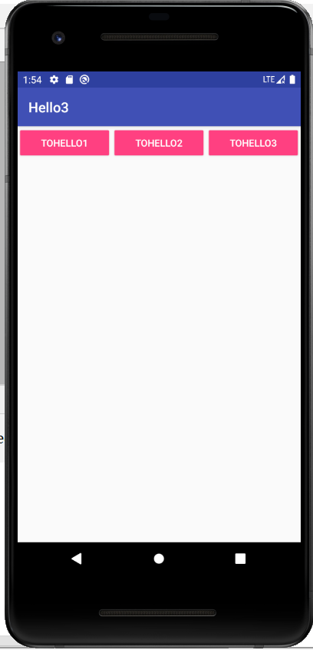

调用了onDestory(),最后被销毁。

